Styl vrstvy
Jednou z funkcí, kterou Photoshop vyniká, je dialogové okno Styl vrstvy. Poskytuje nám různé předpřipravené efekty, pomocí kterých můžeme měnit nedestruktivním způsobem vzhled vrstvy nebo skupiny vrstev. Nedestruktivním proto, že styl se vždy aktualizuje se změnou vrstvy a lze ji tedy stále pohodlně upravovat. Můžeme tak např. přidat stín textu jediným kliknutím a poté text kdykoli změnit, aniž bychom složitě stín znovu vytvářeli přes novou vrstvu, rozmazávali, zprůhledňovali a podobně, jak se stín v jiných editorech musí vytvářet.
Okno Styl vrstvy lze zobrazit několika způsoby, buďto dvojitým kliknutím na vrstvu (mimo název / ikonu) nebo kliknutím na ikonu fx, která se nachází ve spodní liště na panelu vrstvy. Vytvořte si např. nějaký text a poté na vrstvě toto okno vyvolejte:
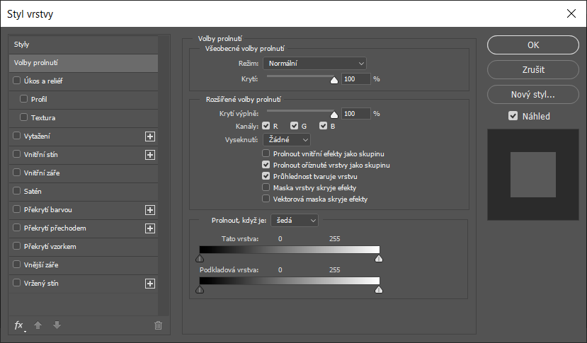

Přehled stylů
Po levé straně vidíme několik stylů/efektů, které můžeme vrstvě přiřadit. Jsou to:
- Úkos a reliéf
- Vytažení
- Vnitřní stín
- Vnitřní záře
- Satén
- Překrytí barvou
- Překrytí přechodem
- Překrytí vzorkem
- Vnější záře
- Vržený stín
Pojďme si jednotlivé styly představit a u těch nejdůležitějších si uveďme i ukázku. Ty další si můžete proklikat sami

Úkos a reliéf
Přidá do vrstvy kombinace stínů a světel:

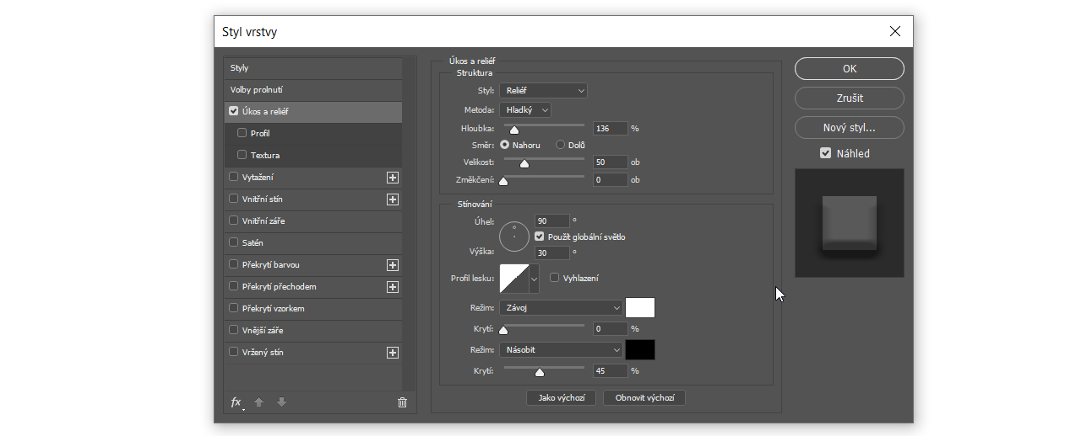

Vytažení
Obtáhne okraje objektu s použitím barvy nebo vzorku:

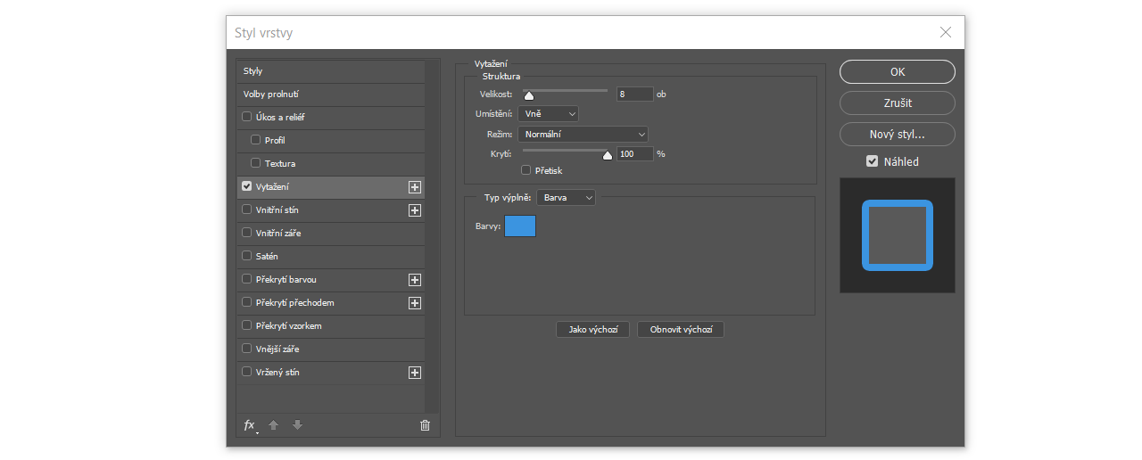

Vnitřní záře
Přidá záři, která vychází z vnitřních okrajů obsahu vrstvy.

Satén
Přidá do vrstvy vnitřní stínování, které vytváří saténový povrch.

Překrytí barvou
Vyplní obsah vrstvy barvou:

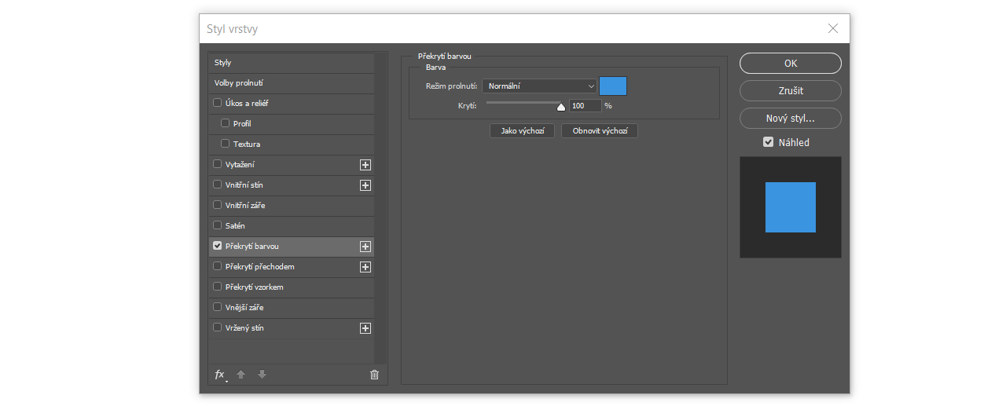

Překrytí přechodem
Vyplní obsah vrstvy přechodem:

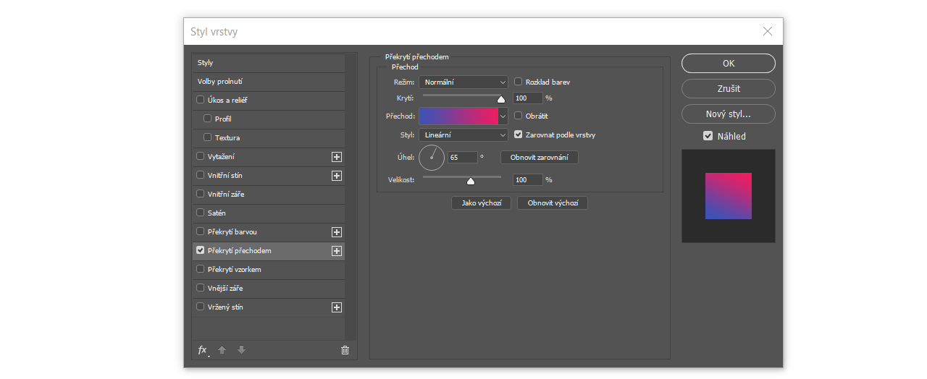

Překrytí vzorkem
Vyplní obsah vrstvy vzorkem:

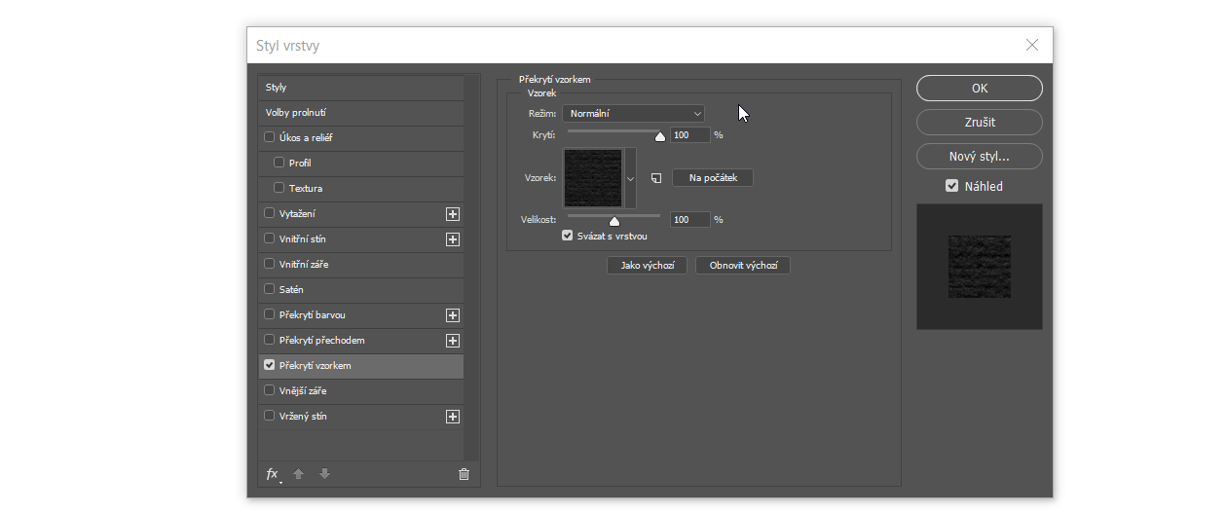

Vnější záře
Přidá záři, která vychází z vnějších okrajů obsahu vrstvy:

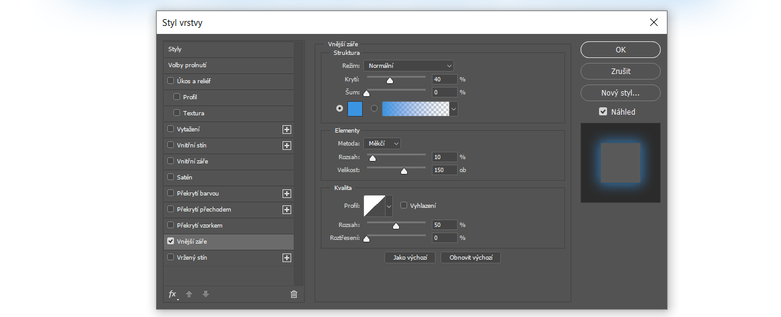

Vržený stín
Přidá stín, který dopadá až za obsah vrstvy:

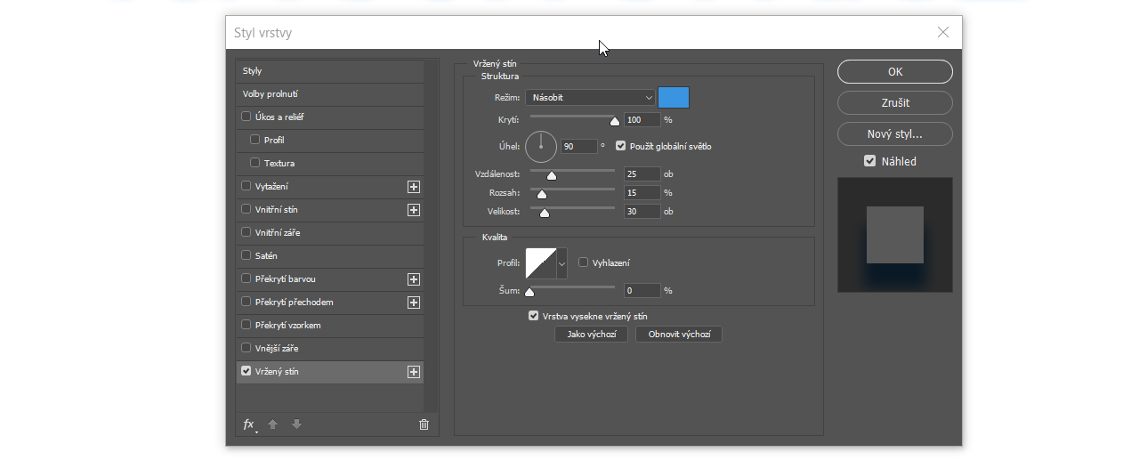

- Podrobnější přehled bude v samostatném výkladu: Volby vrstvy a režimy prolnutí

Základní práce s efekty
Když již umíme styly vrstvám přidávat, pojďme se podívat i na další možnosti práce, které nám s nimi Photoshop nabízí.

Zkopírování efektu do jiné vrstvy
Pro zkopírování existujícího efektu do jiné vrstvy stiskneme klávesu Alt a daný efekt přesuneme:
Takto můžeme aplikovat stejně nastavený efekt na více různých vrstev.

Skrytí / zobrazení efektu
Efekt vrstvy lze skrýt / zobrazit kliknutím na oko , které se nachází vedle daného efektu:

Úprava existujícího efektu
V případě, že chceme upravit existující efekt, najdeme si ho v seznamu efektů pod vrstvou a dvakrát na něj klikneme.

Odstranění stylu a efektu
Styl vrstvy nebo efekt odstraníme přesunutím na ikonu koše , která se nachází ve spodní liště na panelu vrstvy.

Praktická ukázka využití stylů vrstev
Nyní si pojďme vytvořit již zmíněnou narozeninovou pozvánku. Začněme tím, že si vytvoříme nový dokument s rozměry 148 mm x 210 mm. Pomocí nástroje Plechovka barvy nastavíme vrstvě bílou barvu a v dialogovém oknu Styl vrstvy aktivujeme efekt Textura a vybereme texturu s název Ruční papír. Dále nástrojem Vodorovný text přidáme text a nastavíme si písmo, barvu a velikost:
Pod tento text vytvoříme obdélník, pomocí nástroje obdélník , kterému nastavíme efekt Překrytí přechodem. Následně do něj vepíšeme další text s informacemi:
Nakonec ještě přidáme nějaké balónky. Můžete použít vlastní nebo si z stáhnout ty, které jsou použité v této lekci. Balónkům změníme barvu pomocí efektu Překrýt barvou. Volně použitelné fotografie a cliparty naleznete např. na stránce https://pixabay.com/. Obrázky stačí na plochu PS přetáhnout myší jako soubory, do dokumentu se poté vloží.
Naše výsledná pozvánka na narozeninovou oslavu by mohla vypadat nějak takto:
